ESD İletken Çöp Kovası (16 lt) Yuvarlak
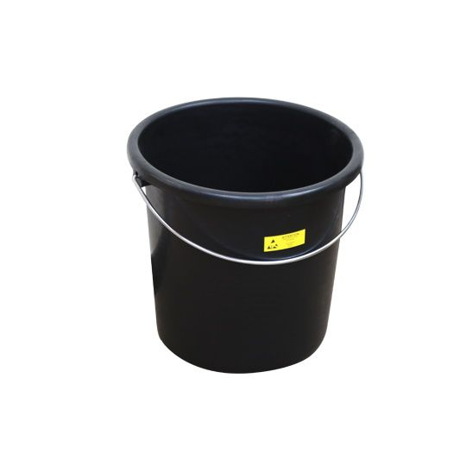
Teknik Özellikler:
Malzeme: İletken
Direnç: 10⁵ - 10⁶ ohm
Hacim: 16 litre
Boyut: D 260mm x H 259mm
Renk: Siyah

IEC 61340-5-1:2016 ile Uyumludur

